**ภาคผนวก ญ**

**หนังสือขอความอนุเคราะห์**



ที่ ศธ ๐๕๔๐.๐๒/ว ๗๕๘๙ คณะครุศาสตร์

มหาวิทยาลัยราชภัฏมหาสารคาม

อ.เมือง จ.มหาสารคาม ๔๔๐๐๐

#### ๑๔ ธันวาคม ๒๕๕๙

เรื่อง เรียนเชิญเป็นผู้เชี่ยวชาญตรวจสอบเครื่องมือการวิจัย

# เรียน คุณวาสนา สีลุน

ด้วย นางสาวรพิพรรณ เจ๊กนอกรหัสประจำตัว 588210520109 นักศึกษาปริญญาโท สาขาวิชาหลักสูตรและการเรียนการสอน รูปแบบการศึกษานอกเวลาราชการ ศูนย์มหาวิทยาลัยราชภัฏมหาสารคาม กำลังทำวิทยานิพนธ์ **เรื่อง “การพัฒนากิจกรรมการเรียนรู้แบบบูรณาการ เรื่อง ปรัชญาของเศรษฐกิจพอเพียง กลุ่มสาระการเรียนรู้สังคมศึกษาศาสนาและวัฒนธรรม ชั้นประถมศึกษาปีที่ 6”** เพื่อให้การวิจัยดำเนินไปด้วยความเรียบร้อย บรรลุตามวัตถุประสงค์

คณะครุศาสตร์ มหาวิทยาลัยราชภัฏมหาสารคาม จึงใคร่ขอเรียนเชิญท่านเป็นผู้เชี่ยวชาญตรวจสอบความถูกต้องของเนื้อหาการวิจัย

เพื่อ 🞎ตรวจสอบความถูกต้องด้านเนื้อหา ภาษา

🞎 ตรวจสอบด้านการวัดและประเมินผล

🞎 ตรวจสอบด้านสถิติ การวิจัย

🞎อื่นๆ ระบุ...........................................................................................................

จึงเรียนมาเพื่อโปรดพิจารณา และหวังเป็นอย่างยิ่งว่าจะได้รับความร่วมมือจากท่านด้วยดี ขอขอบคุณมา ณ โอกาสนี้

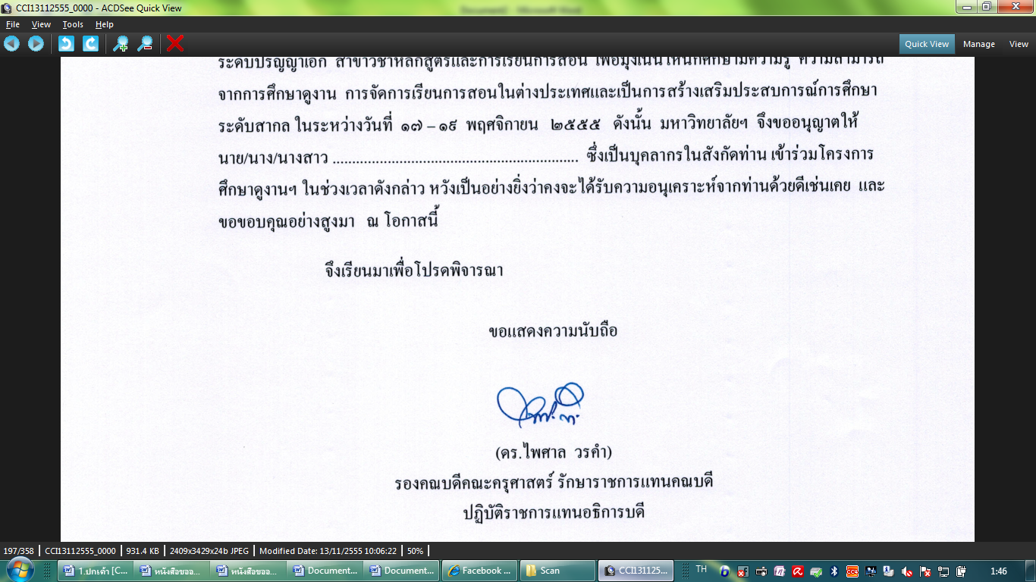 ขอแสดงความนับถือ

(ผู้ช่วยศาสตราจารย์ ดร.ไพศาล วรคำ)

รองคณบดี รักษาราชการแทนคณบดีคณะครุศาสตร์

ปฏิบัติราชการแทนอธิการบดี

สาขาวิชาหลักสูตรและการเรียนการสอน

โทรศัพท์๐ – ๔๓๗๑-๓๒๐๖ ต่อ ๑๘๒

[www.edu.@rmu.ac.th](http://www.edu.@rmu.ac.th)



ที่ ศธ ๐๕๔๐.๐๒/ว ๗๕๘๙ คณะครุศาสตร์

มหาวิทยาลัยราชภัฏมหาสารคาม

อ.เมือง จ.มหาสารคาม ๔๔๐๐๐

#### ๑๔ ธันวาคม ๒๕๕๙

เรื่อง เรียนเชิญเป็นผู้เชี่ยวชาญตรวจสอบเครื่องมือการวิจัย

# เรียน คุณคำมี สังคะพันธ์

ด้วย นางสาวรพิพรรณ เจ๊กนอก รหัสประจำตัว 588210520109 นักศึกษาปริญญาโท สาขาวิชาหลักสูตรและการเรียนการสอน รูปแบบการศึกษานอกเวลาราชการ ศูนย์มหาวิทยาลัยราชภัฏมหาสารคาม กำลังทำวิทยานิพนธ์ **เรื่อง “การพัฒนากิจกรรมการเรียนรู้แบบบูรณาการ เรื่อง ปรัชญาของเศรษฐกิจพอเพียง กลุ่มสาระการเรียนรู้สังคมศึกษาศาสนาและวัฒนธรรม ชั้นประถมศึกษาปีที่ 6”** เพื่อให้การวิจัยดำเนินไปด้วยความเรียบร้อย บรรลุตามวัตถุประสงค์

คณะครุศาสตร์ มหาวิทยาลัยราชภัฏมหาสารคาม จึงใคร่ขอเรียนเชิญท่านเป็นผู้เชี่ยวชาญตรวจสอบความถูกต้องของเนื้อหาการวิจัย

เพื่อ 🞎ตรวจสอบความถูกต้องด้านเนื้อหา ภาษา

🞎 ตรวจสอบด้านการวัดและประเมินผล

🞎 ตรวจสอบด้านสถิติ การวิจัย

🞎อื่นๆ ระบุ...........................................................................................................

จึงเรียนมาเพื่อโปรดพิจารณา และหวังเป็นอย่างยิ่งว่าจะได้รับความร่วมมือจากท่านด้วยดี ขอขอบคุณมา ณ โอกาสนี้

ขอแสดงความนับถือ



(ผู้ช่วยศาสตราจารย์ ดร.ไพศาล วรคำ)

รองคณบดี รักษาราชการแทนคณบดีคณะครุศาสตร์

ปฏิบัติราชการแทนอธิการบดี

สาขาวิชาหลักสูตรและการเรียนการสอน

โทรศัพท์๐ – ๔๓๗๑-๓๒๐๖ ต่อ ๑๘๒

[www.edu.@rmu.ac.th](http://www.edu.@rmu.ac.th)



ที่ ศธ ๐๕๔๐.๐๒/ว ๗๕๘๙ คณะครุศาสตร์

มหาวิทยาลัยราชภัฏมหาสารคาม

อ.เมือง จ.มหาสารคาม ๔๔๐๐๐

#### ๑๔ ธันวาคม ๒๕๕๙

เรื่อง เรียนเชิญเป็นผู้เชี่ยวชาญตรวจสอบเครื่องมือการวิจัย

# เรียน คุณประสพพร อันบุรี

ด้วย นางสาวรพิพรรณ เจ๊กนอก รหัสประจำตัว 588210520109 นักศึกษาปริญญาโท สาขาวิชาหลักสูตรและการเรียนการสอน รูปแบบการศึกษานอกเวลาราชการ ศูนย์มหาวิทยาลัยราชภัฏมหาสารคาม กำลังทำวิทยานิพนธ์ **เรื่อง “การพัฒนากิจกรรมการเรียนรู้แบบบูรณาการ เรื่อง ปรัชญาของเศรษฐกิจพอเพียง กลุ่มสาระการเรียนรู้สังคมศึกษาศาสนาและวัฒนธรรม ชั้นประถมศึกษาปีที่ 6”** เพื่อให้การวิจัยดำเนินไปด้วยความเรียบร้อย บรรลุตามวัตถุประสงค์

คณะครุศาสตร์ มหาวิทยาลัยราชภัฏมหาสารคาม จึงใคร่ขอเรียนเชิญท่านเป็นผู้เชี่ยวชาญตรวจสอบความถูกต้องของเนื้อหาการวิจัย

เพื่อ 🞎ตรวจสอบความถูกต้องด้านเนื้อหา ภาษา

🞎 ตรวจสอบด้านการวัดและประเมินผล

🞎 ตรวจสอบด้านสถิติ การวิจัย

🞎อื่นๆ ระบุ...........................................................................................................

จึงเรียนมาเพื่อโปรดพิจารณา และหวังเป็นอย่างยิ่งว่าจะได้รับความร่วมมือจากท่านด้วยดี ขอขอบคุณมา ณ โอกาสนี้

ขอแสดงความนับถือ



(ผู้ช่วยศาสตราจารย์ ดร.ไพศาล วรคำ)

รองคณบดี รักษาราชการแทนคณบดีคณะครุศาสตร์

ปฏิบัติราชการแทนอธิการบดี

สาขาวิชาหลักสูตรและการเรียนการสอน

โทรศัพท์๐ – ๔๓๗๑-๓๒๐๖ ต่อ ๑๘๒

[www.edu.@rmu.ac.th](http://www.edu.@rmu.ac.th)



ที่ ศธ ๐๕๔๐.๐๒/ว ๗๕๘๙ คณะครุศาสตร์

มหาวิทยาลัยราชภัฏมหาสารคาม

อ.เมือง จ.มหาสารคาม ๔๔๐๐๐

#### ๑๔ ธันวาคม ๒๕๕๙

เรื่อง เรียนเชิญเป็นผู้เชี่ยวชาญตรวจสอบเครื่องมือการวิจัย

# เรียน คุณสุดารัตน์ ศรีรุ่งเรือง

ด้วย นางสาวรพิพรรณ เจ๊กนอก รหัสประจำตัว 588210520109 นักศึกษาปริญญาโท สาขาวิชาหลักสูตรและการเรียนการสอน รูปแบบการศึกษานอกเวลาราชการ ศูนย์มหาวิทยาลัยราชภัฏมหาสารคาม กำลังทำวิทยานิพนธ์ **เรื่อง “การพัฒนากิจกรรมการเรียนรู้แบบบูรณาการ เรื่อง ปรัชญาของเศรษฐกิจพอเพียง กลุ่มสาระการเรียนรู้สังคมศึกษาศาสนาและวัฒนธรรม ชั้นประถมศึกษาปีที่ 6”** เพื่อให้การวิจัยดำเนินไปด้วยความเรียบร้อย บรรลุตามวัตถุประสงค์

คณะครุศาสตร์ มหาวิทยาลัยราชภัฏมหาสารคาม จึงใคร่ขอเรียนเชิญท่านเป็นผู้เชี่ยวชาญตรวจสอบความถูกต้องของเนื้อหาการวิจัย

เพื่อ 🞎ตรวจสอบความถูกต้องด้านเนื้อหา ภาษา

🞎 ตรวจสอบด้านการวัดและประเมินผล

🞎 ตรวจสอบด้านสถิติ การวิจัย

🞎อื่นๆ ระบุ...........................................................................................................

จึงเรียนมาเพื่อโปรดพิจารณา และหวังเป็นอย่างยิ่งว่าจะได้รับความร่วมมือจากท่านด้วยดี ขอขอบคุณมา ณ โอกาสนี้

ขอแสดงความนับถือ



(ผู้ช่วยศาสตราจารย์ ดร.ไพศาล วรคำ)

รองคณบดี รักษาราชการแทนคณบดีคณะครุศาสตร์

ปฏิบัติราชการแทนอธิการบดี

สาขาวิชาหลักสูตรและการเรียนการสอน

โทรศัพท์๐ – ๔๓๗๑-๓๒๐๖ ต่อ ๑๘๒

[www.edu.@rmu.ac.th](http://www.edu.@rmu.ac.th)



ที่ ศธ ๐๕๔๐.๐๒/ว ๗๕๘๙ คณะครุศาสตร์

มหาวิทยาลัยราชภัฏมหาสารคาม

อ.เมือง จ.มหาสารคาม ๔๔๐๐๐

#### ๑๔ ธันวาคม ๒๕๕๙

เรื่อง เรียนเชิญเป็นผู้เชี่ยวชาญตรวจสอบเครื่องมือการวิจัย

# เรียน คุณอัญชลี จันทร์สุข

ด้วย นางสาวรพิพรรณ เจ๊กนอก รหัสประจำตัว 588210520109 นักศึกษาปริญญาโท สาขาวิชาหลักสูตรและการเรียนการสอน รูปแบบการศึกษานอกเวลาราชการ ศูนย์มหาวิทยาลัยราชภัฏมหาสารคาม กำลังทำวิทยานิพนธ์ **เรื่อง “การพัฒนากิจกรรมการเรียนรู้แบบบูรณาการ เรื่อง ปรัชญาของเศรษฐกิจพอเพียง กลุ่มสาระการเรียนรู้สังคมศึกษาศาสนาและวัฒนธรรม ชั้นประถมศึกษาปีที่ 6”** เพื่อให้การวิจัยดำเนินไปด้วยความเรียบร้อย บรรลุตามวัตถุประสงค์

คณะครุศาสตร์ มหาวิทยาลัยราชภัฏมหาสารคาม จึงใคร่ขอเรียนเชิญท่านเป็นผู้เชี่ยวชาญตรวจสอบความถูกต้องของเนื้อหาการวิจัย

เพื่อ 🞎ตรวจสอบความถูกต้องด้านเนื้อหา ภาษา

🞎 ตรวจสอบด้านการวัดและประเมินผล

🞎 ตรวจสอบด้านสถิติ การวิจัย

🞎อื่นๆ ระบุ...........................................................................................................

จึงเรียนมาเพื่อโปรดพิจารณา และหวังเป็นอย่างยิ่งว่าจะได้รับความร่วมมือจากท่านด้วยดี ขอขอบคุณมา ณ โอกาสนี้

ขอแสดงความนับถือ



(ผู้ช่วยศาสตราจารย์ ดร.ไพศาล วรคำ)

รองคณบดี รักษาราชการแทนคณบดีคณะครุศาสตร์

ปฏิบัติราชการแทนอธิการบดี

สาขาวิชาหลักสูตรและการเรียนการสอน

โทรศัพท์๐ – ๔๓๗๑-๓๒๐๖ ต่อ ๑๘๒

www.edu.@rmu.ac.th